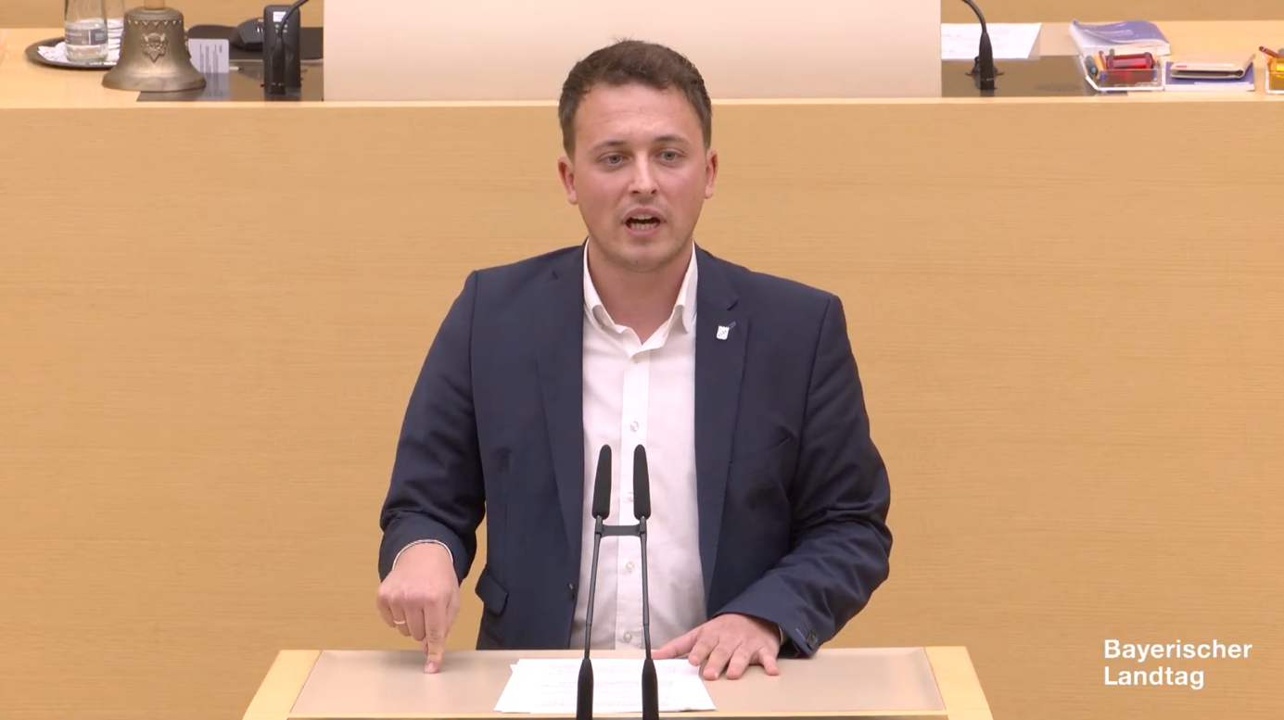MdL Preidl nimmt Stellung zum AfD-Antrag zur Ferienbetreuung. Für ihn ist klar: es geht um etwas ganz anderes.
Bildquelle: Screenshot Livestream Bayerischer Landtag

Echte Politik für Bayern statt Tiktok: Preidl kritisiert AfD-Antrag im Landtag

In 7 nachweisbaren Punkten widerlegt der Bad Kötztinger Abgeordnete Julian Preidl im Plenum des Bayerischen Landtags einen Antrag der AfD-Fraktion zum Thema Ferienbetreuung. Denn für ihn ist klar: bei der Antragstellung geht es nicht um die Bayerische Jugend, sondern lediglich um gezielte Desinformation auf den sozialen Medien.

„Wir beraten heute im Plenum einen Antrag, über den eigentlich schon alles gesagt ist“, mit diesen vielversprechenden Worten eröffnet der Abgeordnete Julian Preidl seine Rede im Bayerischen Landtag. Denn auch wenn es auf der Tagesordnung der Plenarsitzung heißt, es ginge um einen AfD-Antrag zur Ferienbetreuung, sieht Preidl den Kern ganz woanders und legt dies in 7 deutlichen Punkten am Pult vor.

„Unsere Jugend ist engagiert und motiviert. Sie will etwas für unser Land bewegen. Wer ihr unterstellt, sie sitze nur im Park und trinke Bier, hat den Draht zur Realität verloren. So steht es allerdings im Antrag der AfD. Dieser wurde in der Sitzung des Sozialausschusses am 30. April bereits ausführlich diskutiert und von allen Fraktionen außer der AfD abgelehnt. Warum steht er trotzdem auf der Tagesordnung der Plenarsitzung? Inszenierung statt konstruktive Lösungen. Die AfD will sich und ihre Brandfeuer erst hier im Hohen Haus und im Anschluss auf den sozialen Medien platzieren. Sie haben keine zielführende Politik für Bayern im Sinn, sondern stiften lediglich Unruhe und halten uns auf. Für mich ist klar: Unsere Jugend braucht Vertrauen statt Vorurteile und anders als die AfD arbeiten wir daran, bestehende Angebote für junge Menschen gezielt weiterzuentwickeln“, erklärt MdL Preidl, Generationenpolitscher Sprecher der FREIE WÄHLER-Landtagsfraktion.

Für ihn gehe es dabei um mehr als die Frage, wie Ferienangebote organisiert werden: Es geht um den Umgang mit jungen Menschen und um die Frage, ob politische Vorschläge tatsächlich praktikable Lösungen bieten oder vor allem für Aufmerksamkeit in sozialen Medien sorgen sollen.

„Wir haben das Thema im Ausschuss sachlich diskutiert, bringen Gegenargumente ein und erwarten, dass Vorschläge anschließend weiterentwickelt werden. Wenn ein Antrag unverändert ins Plenum zurückkommt, stellt sich die Frage, ob es wirklich um eine Lösung geht – oder um Material für den nächsten Clip auf Instagram und TikTok“, kritisiert Preidl in seiner Rede.

Südtirol als Vorbild? Der Vergleich greift zu kurz

Besonders kritisch sieht der Abgeordnete den von der AfD angeführten Vergleich mit Südtirol. Dort gehe es um Ferienangebote für einige Tage, während der Antrag in Bayern einen Rechtsanspruch betreffe, der sich über das gesamte Jahr bis auf 20 Tage erstrecke. Diese unterschiedlichen Voraussetzungen dürften nicht einfach gleichgesetzt werden. „Ihr habt das im Ausschuss auch eingeräumt. Dazu kam von euch keine Antwort. Und inhaltlich sind deswegen, das ist der Beweis, die extremen Ränder in unserem Land absolut inhaltsleer. Ihr habt den Draht zur Jugend verloren und ehrlich gesagt auch den Draht zur Realität und zur Praxis“, stellt Preidl fest.

Auch bei der praktischen Umsetzung bleibe der Antrag Antworten schuldig. Für ein entsprechendes Modell wären unter anderem eine Landeskoordinationsstelle, ein Bewerbungsportal, eine Vermittlerdatenbank, Mustervereinbarungen und Schulungen notwendig. Wer diese Strukturen aufbauen und finanzieren solle, bleibe offen. Ebenso ungeklärt seien zentrale Fragen zu Versicherungsschutz, Haftung und pädagogischer Begleitung.

Jugendverbände stärken, statt das Rad neu erfinden

Für den Abgeordneten liegen tragfähige Ansätze längst auf dem Tisch. Jugendverbände, Kirchen und der Bayerische Jugendring organisieren seit Jahrzehnten Zeltlager, Ferienfreizeiten und zahlreiche weitere Angebote. Dort könnten junge Menschen Verantwortung übernehmen, Gemeinschaft erleben und sich Schritt für Schritt engagieren.

„Wir haben in Bayern Menschen und Strukturen, die hervorragende Arbeit leisten. Wer jungen Menschen mehr Möglichkeiten geben will, sollte zuerst diejenigen stärken, die sich seit Jahren für sie einsetzen“, so Preidl. Gerade im ländlichen Raum sei es wichtig, die unterschiedlichen Bedürfnisse vor Ort zu berücksichtigen. Was in einer Großstadt funktioniere, müsse nicht automatisch zu einem Landkreis wie Cham passen. Ein einheitliches Programm, wie von der AfD gefordert, werde dieser Vielfalt nicht gerecht.

„Wir brauchen mehr Mutbürger, keine Verunsicherung“

Preidl sprach sich dafür aus, bestehende Angebote kontinuierlich weiterzuentwickeln und junge Menschen aktiv einzubinden. Das von den FREIEN WÄHLERN vorangetriebene Konzept eines Bayernjahres sei dabei nicht mit dem AfD-Antrag gleichzusetzen, wie es in der Debatte aus seiner Sicht fälschlich dargestellt werde.

Seine Botschaft zum Abschluss der Rede: „Wir brauchen mehr Mutbürger – junge Menschen, die anpacken wollen und die wir mit bestehenden Strukturen unterstützen. Wir müssen ihnen Möglichkeiten eröffnen, statt sie schlechtzureden oder die Bevölkerung zu verunsichern.“

Für Preidl steht fest: Gute Jugendpolitik entsteht nicht durch Schlagzeilen oder zugespitzte Social-Media-Clips, sondern durch verlässliche Angebote, klare Verantwortlichkeiten und den ernsthaften Dialog mit den jungen Menschen. „Menschen mitnehmen, statt zu hetzen – das bringt unser Land wirklich vorwärts.“

